数据库原理实验指导

计算机学院

2020/09
修订历史
版数 | 改版日期 | 改版者 | 内容
第一版 | 2015.09 | 李宁、汤小春 | 根据《数据库原理》教学大纲，整体重新修订实验内容
第二版 | 2016.09 | 李宁 | 根据《数据库系统概论》第五版教材修改了对应的实验题目编号
第三版 | 2018.09 | 李宁 | 实验二中增加了部分选做实验。
第四版 | 2019.09 | 李宁 | 增加并更新部分实验内容
第五版 | 2020.09 | 李宁 | 实验环境变更到MySQL对应修改  增加云数据库的相关实验

目录
目录 3
1. 实验概要 5
1.1. 实验内容一览 5
1.2. 实验环境 6
1.3. 实验评分说明 6
1.4. 学生实验要求 7
2. 实验准备 8
2.1. 实验环境搭建 8
2.2. 实验环境访问 8
3. 实验一:数据库和表的创建与管理 10
3.1. 实验目的 10
3.2. 实验内容 10
4. 实验二:基本表的数据操作 16
4.1. 实验目的 16
4.2. 实验内容 16
5. 实验三:数据完整性与安全性控制 22
5.1. 实验目的 22
5.2. 实验内容 22
6. 实验四:视图与索引 25
6.1. 实验目的 25
6.2. 实验内容 25
7. 实验五:触发器与存储过程(函数) 29
7.1. 实验目的 29
7.2. 实验内容 29
8. 实验六:ODBC/JDBC数据库编程 32
8.1. 实验目的 32
8.2. 实验内容 32
9. 实验七:事务与并发控制 37
9.1. 实验目的 37
9.2. 实验内容 37
10. 实验八：数据库综合实验 40
10.1. 实验目的 40
10.2. 实验要求 40
10.3. 实验内容 41
10.3.1. 图书管理系统 41
10.3.2. 学生学籍管理系统 41
10.3.3. 车站售票管理系统 42
10.3.4. 企业人事管理系统 42
10.3.5. 电话交费管理系统 42
10.3.6. 医药销售管理系统 43
10.3.7. 驾校考试预约管理系统 43
11. 附录 44
11.1. 实验报告格式 44
11.2. MySQL常用命令 45
11.3. 数据生成 45
11.4. 时间监控 45

实验概要

实验内容一览
本小节列出了《数据库原理》实验课要完成的所有实验内容，如表1所示。

表1 实验内容一览表
序号 | 实验内容 | 具体内容 | 实验类型 | 分数占比 | 实验学时
1 | 数据库和表的创建与管理 | 数据库备份还原；数据库、基本表定义、修改、删除 | 验证 | 5% | 2
2 | 基本表的数据操作 | 基本表数据查询、增删改  选做实验：为TPC-H设计查询 | 设计与验证 | 10% | 2
3 | 数据完整性与安全性控制 | 数据的完整性约束、安全性控制 | 设计与验证 | 5% | 2
4 | 视图与索引 | 视图、索引的创建与应用  选做实验：数据库维护管理指导手册 | 设计与验证 | 10% | 2
5 | 触发器、存储过程和函数 | 触发器、存储过程(函数)编程  选做实验：银行系统模拟实践 | 设计与编程 | 10% | 2
6 | ODBC/JDBC数据库编程 | ODBC数据库编程  JDBC数据库编程 | 编程 | 10% | 2
7 | 事务与并发控制 | 事务提交、回滚；数据不一致现象；隔离级别与锁；事务日志 | 验证 | 10% | 2
8 | 数据库综合实验 | 设计并实现一个数据库应用系统 | 综合 | 40% | 2
 |  |  |  | 100% | 16
说明：第8次数据库综合实验，即数据库大作业，实验课内2小时主要是用于数据库的设计，其余编程等工作均需要自己安排课余时间完成。

实验环境
本实验将提前准备好云数据库 GaussDB(for MySQL)的服务器端数据库实例环境，同时也在实验室安装了本地MySQL服务器。客户端可以通过多种方式，如DAS（网页版）客户端、本地GUI（如MySQL Workbench）或者mysql命令行客户端等进行连接。
远程服务器： GaussDB(for MySQL)【基于MySQL8.0】
本地服务器： MySQL8.0 或者 MySQL5.7
本地客户端： 浏览器，MySQL Workbench, Mysql命令行客户端

实验评分说明
每次实验满分100分，最后取所有实验的加权平均分作为实验的总成绩。其中大作业占比40%，其余各次实验占比参考1.1小结中的表1的分数占比。辅导老师根据课堂上机实验检查状况和实验报告的内容给出每次实验的成绩。每次实验中各个环节的评分标准如下：
表2 每次实验评分说明
项目 | 具体要求 | 百分比
考勤 | 正常出勤 (无故缺席者0分，请假60分) | 10%
预习 | 报告（无固定格式，纸版或电子版均可） | 10%
实验 | 实验过程结果的正确性 | 50%
报告 | 实验相关文档的正确性，整洁性 | 30%
总计 |  | 100%
说明：上述每一项按照百分制得分，最后按照比率计算每次实验的最终成绩。

学生实验要求
- 实验预习以及纪律要求
- 实验之前做好预习，需要写一个简单的预习报告，电子版或纸版均可，格式不限，报告能表明提前预习过实验内容。
- 严格遵守实验室的各项规定。

- 实验报告要求
每个实验结束时，将完成的实验报告电子版 (最后一个综合实验需提交设计文档，源程序等相关资料)提交给指定辅导老师。实验报告命名规则：DBx(实验序号)-XXXXXX（学号）-姓名，例如：20182978的学生的第一次实验报告文件名： DB1-20182978-李宁。一共需提交8个实验报告。
每个实验电子版需要提交实验报告和实验源码。如果源码包含在实验报告中，则不需单独提交，否则将源码和实验报告压缩成一个压缩包。实验报告WORD文档的模板见本指南的附录部分。实验报告包括：实验内容、实验设计、实验步骤、运行结果（可以是程序输出，也可以是运行画面的抓屏，抓屏图片要尽可能的小，否则文件太大）。
注意：请每人保存好自己实验报告的电子版，直到考试成绩公布之后。

实验准备

实验环境搭建
若希望在自己的本地计算机安装MySQL8.0，可以在MySQL官网下载安装包，自行安装。参考文档：《MySQL8.0安装和常见问题.doc》
https://dev.mysql.com/downloads/windows/installer/8.0.html
实验中使用的华为云数据库 GaussDB(for MySQL)的服务器端环境无需每个人单独搭建，已经搭建完成。若希望了解搭建购买与数据库的过程，可参考《云数据库 GaussDB(for MySQL)环境搭建指南.docx》。

实验环境访问
- WEB端访问云数据库 GaussDB(for MySQL)
https://auth.huaweicloud.com/authui/login?id=hw22222337
- 登录页面，选择【IAM用户登录】方式，如下图。
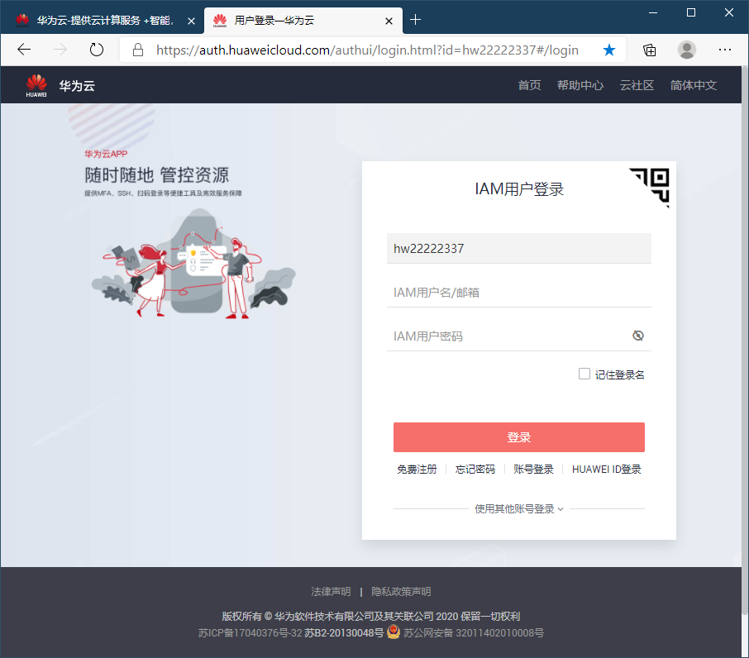
IAM用户名： s+学号，例如：s2018123456（学生）
IAM用户默认密码：****（密码登录后可修改）

- 正常登录后，切换到华为云首页如下。点击【控制台】。
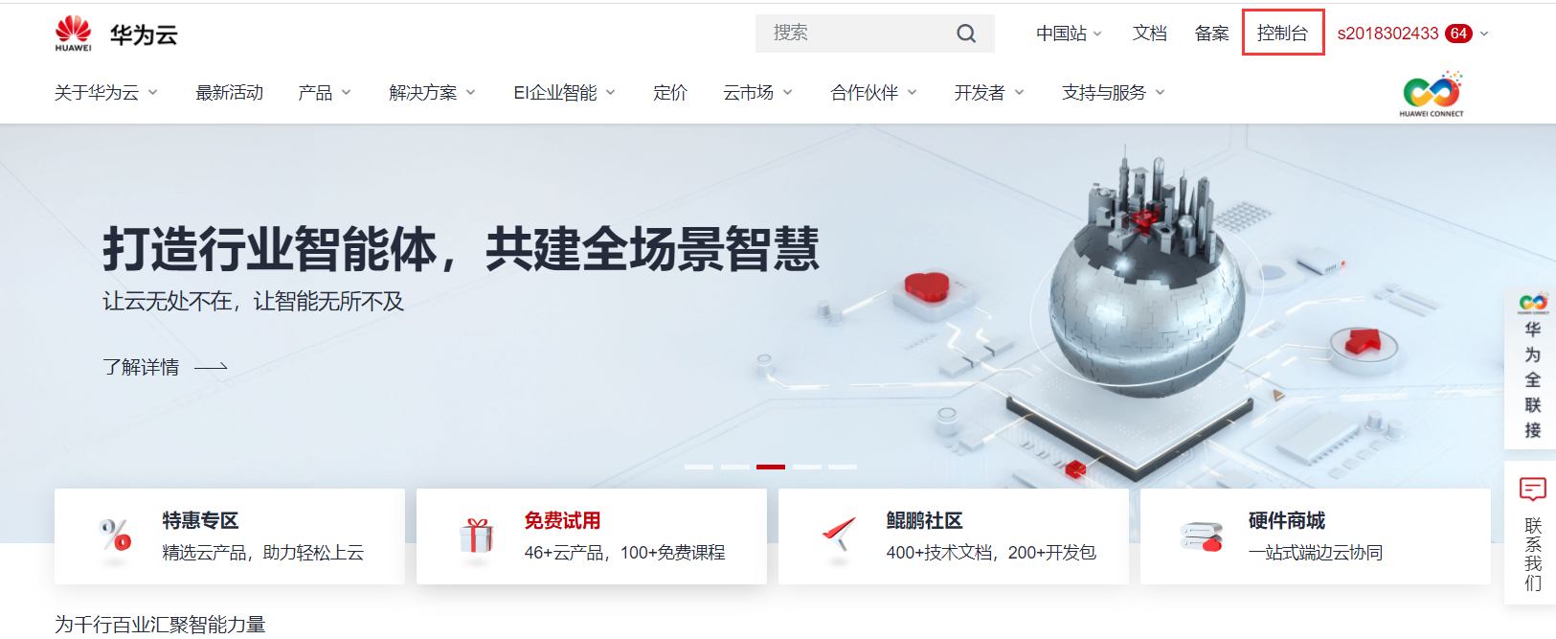

- 控制台页面中，选择云数据库GaussDB。
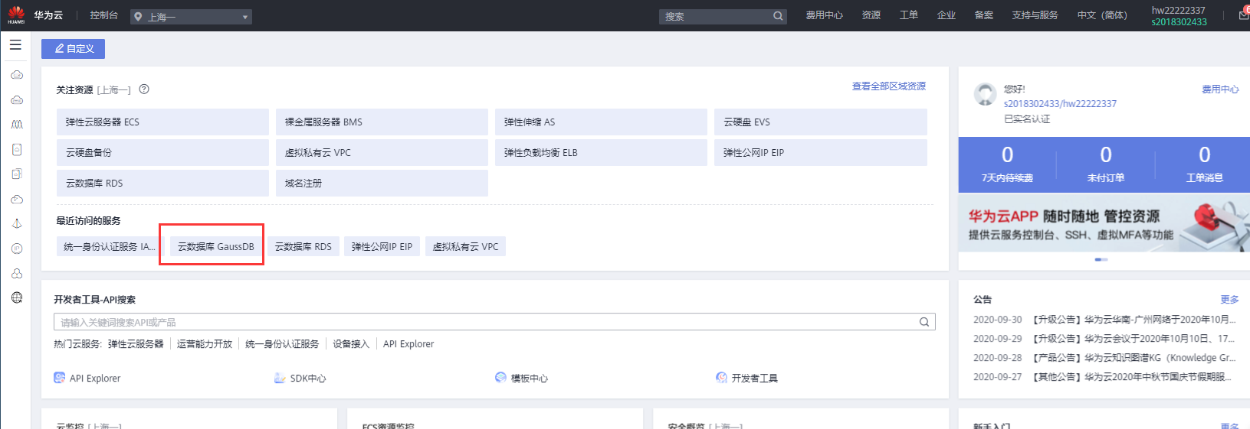

- 查看当前的GaussDB for mysql实例，如果有实例会显示出来，可以进行相关的后续操作。
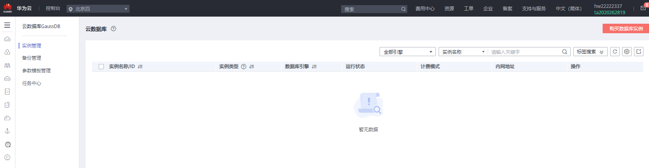

- MySQL Workbench或者命令行访问远程数据库实例。
Hostname: 139.9.119.34
（已购买的弹性公网IP，实验期间如有变化，另行通知）
Username: 同自己的IMA用户名
Password: 同自己的IMA用户密码

实验一:数据库和表的创建与管理

实验目的
- 熟练掌握MySQL中命令行以及图形用户界面的基本连接方法。
- 熟练掌握SQL语句创建数据库和表。
- 熟练掌握数据库和基本表的修改和删除方法。
- 掌握备份和还原数据库的基本方法。
- 了解MySQL中数据库的逻辑结构和物理结构等。

实验内容
- 利用图形用户界面连接数据库。（10分）
提示：尝试使用WEB和MySQL Workbench两种方式。
- 利用命令行连接数据库。（10分）
- 利用图形用户界面创建、备份、删除和还原数据库和数据表。（40分，每小题5分）
- 数据库和表的要求
数据库名：SPJ_MNG，其中包含四张表：S表, P表, J表, SPJ表
供应商表S (SNO, SNAME, STATUS, CITY)
零件表P (PNO, PNAME, COLOR, WEIGHT)
工程项目表J (JNO, JNAME, CITY)
供应情况表SPJ (SNO, PNO, JNO, QTY)
供应商表S由供应商代码(SNO)、供应商姓名(SNAME)、供应商状态(STATUS)、供应商所在城市(CITY)组成。
零件表P由零件代码(PNO)、零件名(PNAME)、颜色(COLOR)、重量(WEIGHT)组成。
工程项目表J由工程项目代码(JNO)、工程项目名(JNAME)、工程项目所在城市(CITY)组成。
供应情况表SPJ由供应商代码(SNO)、零件代码(PNO)、工程项目代码(JNO)、供应数量(QTY)组成，表示某供应商供应某种零件给某工程项目的数量为QTY。
现在假设该数据库有若干如下的数据，基于该库表完成指定操作。

S表 SPJ表
SNO | SNAME | STATUS | CITY |  |  | SNO | PNO | JNO | QTY
S1 | 精益 | 20 | 天津 |  | 1 | S1 | P1 | J1 | 200
S2 | 盛锡 | 10 | 北京 |  | 2 | S1 | P1 | J3 | 100
S3 | 东方红 | 30 | 北京 |  | 3 | S1 | P1 | J4 | 700
S4 | 丰泰盛 | 20 | 天津 |  | 4 | S1 | P2 | J2 | 100
S5 | 为民 | 30 | 上海 |  | 5 | S2 | P3 | J1 | 400
P表 |  |  |  |  | 6 | S2 | P3 | J2 | 200
PNO | PNAME | COLOR | WEIGHT |  | 7 | S2 | P3 | J4 | 500
P1 | 螺母 | 红 | 12 |  | 8 | S2 | P3 | J5 | 400
P2 | 螺栓 | 绿 | 17 |  | 9 | S2 | P5 | J1 | 400
P3 | 螺丝刀 | 蓝 | 14 |  | 10 | S2 | P5 | J2 | 100
P4 | 螺丝刀 | 红 | 14 |  | 11 | S3 | P1 | J1 | 200
P5 | 凸轮 | 蓝 | 40 |  | 12 | S3 | P3 | J1 | 200
P6 | 齿轮 | 红 | 30 |  | 13 | S4 | P5 | J1 | 200
J表 |  |  |  |  | 14 | S4 | P6 | J3 | 100
JNO | JNAME | CITY |  |  | 15 | S4 | P6 | J4 | 300
J1 | 三建 | 北京 |  |  | 16 | S5 | P2 | J4 | 100
J2 | 一汽 | 长春 |  |  | 17 | S5 | P3 | J1 | 200
J3 | 弹簧厂 | 天津 |  |  | 18 | S5 | P6 | J2 | 200
J4 | 造船厂 | 天津 |  |  | 19 | S5 | P6 | J4 | 500
J5 | 机车厂 | 西安
J6 | 无线电厂 | 常州
J7 | 半导体厂 | 南京

    - 创建SPJ_MNG数据库。
提示：右键菜单【Create Schema】。

    - 在SPJ_MNG数据库中创建以上四张表(只输入一部分数据示意即可)。
提示：选中一个创建好的表，右键【Select Rows】，显示结果中有可编辑的表格，在表格中直接输入示例数据即可。

    - 导出数据库SPJ_MNG为一个SQL文件。
提示：MySQL WorkBench中左上方导航区，选择Administration → Data Export。选中需要导出的数据库，设置相关参数，进行导出。

    - 删除已经创建的供应情况表(SPJ表)。
提示：【Drop Table】。

    - 删除SPJ_MNG数据库。
提示：【Drop Schema】。

    - 利用（3）中备份过的SQL文件还原刚才删除的SPJ_MNG数据库。
提示：MySQL WorkBench中选择Administration → Data Import/Restore。首先新建数据库SPJ_MNG，然后选中备份文件所在的文件夹，开始导入。注意备份和还原需要使用相同的格式形式，即都使用文件夹或都是用文件格式。

    - 修改S表，增加一个联系电话的字段STEL，数据类型为字符串类型，并修改S表中SNO允许的字符串最大长度。

    - 了解MySQL 的物理存储文件，查看本机MySQL服务安装目录下(如默认安装C:\ProgramData\MySQL\MySQL Server 8.0\Data)的数据文件。尝试分别按照InnoDB和MyISAM不同的存储引擎创建表，观察并说明物理存储文件差异。
提示：可以在MySQL中查询数据存储的目录：
show global variables like "%datadir%";

- 利用命令行创建、备份、删除和还原数据库和数据表。（40分，每题5分）
- 数据库和表的要求
数据库名：Student， 其中包含三个表：
学生信息表S (SNO, SNAME, SGENDER, SBIRTH, SDEPT, SAGE)
课程信息表C (CNO, CNAME, CPNO, CREDIT)
选课信息表SC (SNO, CNO, GRADE)
学生信息表S由学生学号(SNO)、姓名(SNAME)、性别(SGENDER)、出生日期(SBIRTH)、所在学院(SDEPT)、年龄(SAGE)组成。
课程信息表C由课程编号(CNO)、课程名(CNAME)、先修课编号(CPNO)、学分(CREDIT)组成。
选课信息表SC由学生学号(SNO)、课程编号(CNO)、成绩(GRADE)组成。表示某个学生选修了某门课程，成绩为GRADE。
S表 SC表
SNO | SNAME | SGENDER | SBIRTH | SDEPT |  | SNO | CNO | GRADE
2001 | 李勇 | 男 | 2000/01/01 | MA |  | 2001 | 1 | 92
2002 | 刘晨 | 女 | 2001/02/01 | IS |  | 2001 | 2 | 85
2003 | 王敏 | 女 | 1999/10/01 | CS |  | 2001 | 3 | 90
2004 | 张立 | 男 | 2001/06/01 | IS |  | 2002 | 2 | 78
C表： |  |  |  |  |  | 2002 | 3 | 84
CNO | CNAME | CPNO | CREDIT |  |  | 2003 | 6 | 91
1 | 数据库 | 2 | 3
2 | 高等数学 |  | 5
3 | 信息系统 | 1 | 2
4 | 操作系统 | 5 | 3
5 | 数据结构 | 6 | 3
6 | C语言 |  | 2
假设该数据库有若干如上表所示的数据，基于该库表完成指定操作。
    - 用SQL语句创建数据库Student。

    - 用SQL语句创建上述的三张表，各个字段的数据类型请自己确定，每张表只要有主键约束即可，不要其他约束。不用输入数据。

    - 备份数据库Student。
提示：命令行切换到C:\Program Files\MySQL\MySQL Server 8.0\bin目录下面（如果已经在环境变量中设置过该目录则不需要切换），执行mysqldump.exe命令（该程序是一个独立于mysql.exe的可执行程序，可以重新启动一个cmd执行）。示例（回车后要求输入-u用户的密码）：
mysqldump -h localhost -u root -p student > d:\student.sql
mysqldump -h localhost -u root -p --no-data --databases student > d:\s2.sql
-h: 服务器名或IP；-u: 用户名; -p：密码 student：待备份库
--no-data: 不备份数据
含义：将本机数据库student备份到d盘的sql文件中。
参考网址：https://dev.mysql.com/doc/refman/8.0/en/mysqldump.html
还可以利用mysqldump将数据导出为txt或者csv文件。

    - 用SQL语句删除创建的表。

    - 用SQL语句删除创建的数据库。

    - 用SQL语句利用（3）中的备份文件还原student数据库。
提示：先使用SQL语句创建Student数据库，再利用（3）中备份的文件进行还原。打开cmd.exe运行程序，切换到MySQL的bin目录下面（如果已经配置环境变量，不需要切换），使用以下命令进行还原：
mysql -h localhost -u root -p student < d:\student.sql
如果有准备好的数据csv文件，也可以使用LOAD DATA将数据导入。

    - 修改S表，增加一个联系电话的字段STEL，数据类型为字符串类型，并修改S表中SNO允许的字符串最大长度。

    - 查看mysqldump 生成的SQL文件中的定义数据库或表的SQL脚本，对比自动生成的脚本和自己写的SQL语句的异同点。

实验二:基本表的数据操作

实验目的
- 熟练掌握图形用户界面中关于基本表的各种数据操作。
- 熟练掌握对基本表进行数据插入、修改和删除的SQL语句。
- 熟练掌握数据查询的SQL语句。
- 掌握SQL语句查询性能分析的基本知识。
- 了解TPC-H基准数据库。

实验内容
- 针对SPJ_MNG数据库和Student数据库，用SQL语句插入实验一中所列的示例数据。（5分）

- 针对Student数据库，在图形用户界面中对表中的数据进行更新。（5分）
    - 修改S表的任意一条数据。
    - 删除S表的任意一条数据。

- 针对SPJ_MNG数据库，用SQL语句完成下面的数据更新。（10分）
    - 把全部红色零件的颜色改为蓝色。
    - 由S5供给J4的零件P6改为由S3供应，请做必要的修改。
    - 从供应商表中删除S2的记录，并从供应情况表中删除相应记录。
    - 请将(S2,J6,P4,200)插入供应情况表SPJ。

- 针对SPJ_MNG数据库，用SQL语句完成下面的数据查询。（50分）
    - 找出所有供应商的姓名和所在城市。
    - 求供应工程J1零件P1的供应商号码。
    - 找出使用供应商S1或者S2所供应零件的工程号码。
    - 求供应工程J1零件为红色的供应商号码。
    - 查询每个供应商号码以及其供应零件的总个数。
    - 求每个供应商号码，供应商名以及所供应零件的种类数量。
    - 找出使用上海供应商的零件的工程名称。
    - 求没有使用天津供应商生产的红色零件的工程号码。
    - 求至少使用了供应商S1所供应的全部零件的工程号。
    - 查询这样的工程：供给该工程的零件P1的平均供应量大于供给工程J1的任何一种零件的最大供应量。

- 针对Student数据库用SQL语句完成下面的数据查询。（10分）
    - 查询每个学生已经获得的学分的总分（成绩及格表示获得该门课的学分），并按照所获学分由高到低的顺序输出学号，姓名，所获学分。
    - 查询这样的学生姓名：该学生选修了全部课程并且其中一门课在90分以上。

- 针对Student数据库用至少三种不同的SQL语句进行查询：查询选修了课程名为“数据库”的学生学号和姓名，然后自己设计实验，用数据比较分析三种查询的效率，并分析原因。（20分）

- 选做实验
- 针对TPC-H数据库分别设计以下查询，针对设计的查询需求写出SQL语句，并载入少量数据进行写验证。TPC-H是TPC国际组织发布的数据库基准测试基准之一。该数据库模拟了一个典型企业中：零件，顾客，零件，供应商，产品，订单等数据，数据库定义语句参考tcp-h-ddl.sql文件。
- 单表查询语句（实现投影和选择操作）；
- 分组统计查询语句（不带分组过滤条件，带分组过滤条件）；
- 单表自身的链接查询；
- 多个表的链接查询语句；
- IN嵌套查询；
- EXISTS嵌套查询；
- FROM中加入嵌套的查询；
- 集合查询（交，并，差）。

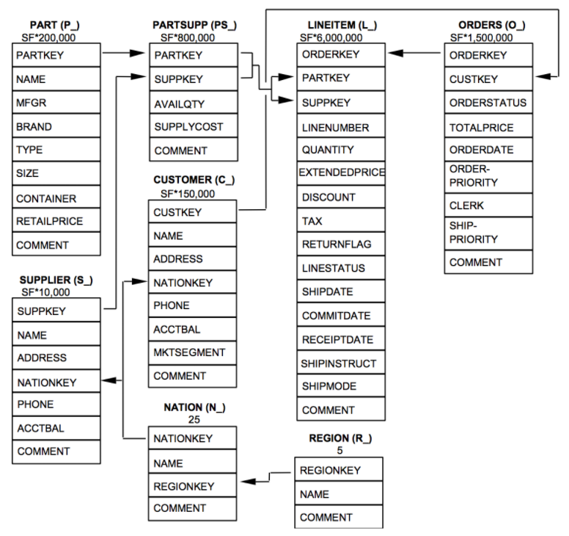
TPC-H 数据库设计（参考tcp-ds-v2.17.3.docx）

各张表的具体描述如下。每个表下方的数字或者SF(Scale factor)*数字表示每个表的预估元组最大个数。
PART Table (零件表)
Column Name | Datatype Requirements | Comment
P_PARTKEY | identifier | SF*200,000 are populated
P_NAME | variable text, size 55
P_MFGR | fixed text, size 25
P_BRAND | fixed text, size 10
P_TYPE | variable text, size 25
P_SIZE | integer
P_CONTAINER | fixed text, size 10
P_RETAILPRICE | decimal
P_COMMENT | variable text, size 23
Primary Key: P_PARTKEY

SUPPLIER Table (供应商表)
Column Name | Datatype Requirements | Comment
S_SUPPKEY | identifier | SF*10,000 are populated
S_NAME | fixed text, size 25
S_ADDRESS | variable text, size 40
S_NATIONKEY | Identifier | Foreign Key to N_NATIONKEY
S_PHONE | fixed text, size 15
S_ACCTBAL | decimal
S_COMMENT | variable text, size 101
Primary Key: S_SUPPKEY

PARTSUPP Table (零件-供应商表)
Column Name | Datatype Requirements | Comment
PS_PARTKEY | Identifier | Foreign Key to P_PARTKEY
PS_SUPPKEY | Identifier | Foreign Key to S_SUPPKEY
PS_AVAILQTY | integer
PS_SUPPLYCOST | Decimal
PS_COMMENT | variable text, size 199
Primary Key:
PS_PARTKEY, PS_SUPPKEY

CUSTOMER Table (顾客表)
Column Name | Datatype Requirements | Comment
C_CUSTKEY | Identifier | SF*150,000 are populated
C_NAME | variable text, size 25
C_ADDRESS | variable text, size 40
C_NATIONKEY | Identifier | Foreign Key to N_NATIONKEY
C_PHONE | fixed text, size 15
C_ACCTBAL | Decimal
C_MKTSEGMENT | fixed text, size 10
C_COMMENT | variable text, size 117
Primary Key: C_CUSTKEY

ORDERS Table (订单表)
Column Name | Datatype Requirements | Comment
O_ORDERKEY | Identifier | SF*1,500,000 are sparsely populated
O_CUSTKEY | Identifier | Foreign Key to C_CUSTKEY
O_ORDERSTATUS | fixed text, size 1
O_TOTALPRICE | Decimal
O_ORDERDATE | Date
O_ORDERPRIORITY | fixed text, size 15
O_CLERK | fixed text, size 15
O_SHIPPRIORITY | Integer
O_COMMENT | variable text, size 79
Primary Key: O_ORDERKEY

NATION Table (国籍表)
Column Name | Datatype Requirements | Comment
N_NATIONKEY | identifier | 25 nations are populated
N_NAME | fixed text, size 25
N_REGIONKEY | identifier | Foreign Key to R_REGIONKEY
N_COMMENT | variable text, size 152
Primary Key: N_NATIONKEY

REGION Table (地区表)
Column Name | Datatype Requirements | Comment
R_REGIONKEY | identifier | 5 regions are populated
R_NAME | fixed text, size 25
R_COMMENT | variable text, size 152
Primary Key: R_REGIONKEY

LINEITEM Table (订单详细信息表)
Column Name | Datatype Requirements | Comment
L_ORDERKEY | identifier | Foreign Key to O_ORDERKEY
L_PARTKEY | identifier | Foreign key to P_PARTKEY, first part of the compound Foreign Key to (PS_PARTKEY, PS_SUPPKEY) with L_SUPPKEY
L_SUPPKEY | Identifier | Foreign key to S_SUPPKEY, second part of the compound Foreign Key to (PS_PARTKEY, PS_SUPPKEY) with L_PARTKEY
L_LINENUMBER | integer
L_QUANTITY | decimal
L_EXTENDEDPRICE | decimal
L_DISCOUNT | decimal
L_TAX | decimal
L_RETURNFLAG | fixed text, size 1
L_LINESTATUS | fixed text, size 1
L_SHIPDATE | date
L_COMMITDATE | date
L_RECEIPTDATE | date
L_SHIPINSTRUCT | fixed text, size 25
L_SHIPMODE | fixed text, size 10
L_COMMENT | variable text size 44
Primary Key: L_ORDERKEY, L_LINENUMBER

实验三:数据完整性与安全性控制

实验目的
- 熟练掌握基本表的各种完整性定义的方法。
- 掌握用户的创建以及使用方法。
- 掌握SQL语句对数据库和表进行安全控制的方法。

实验内容
- 利用图形用户界面对Student库中，增加以下的约束和索引，并验证违反相关完整性时的数据库系统的违约处理。（10分）
    - S表的非空约束：为出生日期添加非空约束。
    - S表的主键约束：将学号(sno)设置为主键。
    - S表的唯一约束：为姓名(sname)添加唯一约束(唯一键)。
    - S表的缺省约束：为性别(sgender)添加默认值，其值为“男”。

- 利用图形用户界面针对Student库，给SC表添加外键约束，将sno,cno设置为外键，其引用表分别是S表和C表，外键名分别为：sc_fk_sno和sc_fk_cno。尝试不同的违反外键约束的策略并进行验证NO action/ restrict/ cascade/ set null。（10分）
提示：在MySQL中NO action和restrict是等价操作。

- 删除student库中的三张表，用SQL语言重新创建有以下约束的表。(10分）
- S表：基本约束要求同第1小题。
- C表：cpno是c表的外键，引用自C表的cno。
- SC表：外键约束如第2小题，同时要求成绩grade的有效值为[0,100]。另外，SC表增加新列id：将id设为主键，且自增字段，每次插入一条选课记录自动+1。

- 用SQL语言针对student库添加或者删除以下的完整性约束。(10分）
    - 增加sgender的取值约束：S表中的sgender取值只能是“男”或“女”。
    - 删除第(1)小题所创建的sgender取值约束。
    - 删除SC表的外键约束。
    - 学生表S中增加新列tname(表示该学生的导师姓名)，且要求导师名必须全部是字母（大写小写均可以）、且长度不能低于8个字符。
（提示：可以使用char_length()函数和REGEXP正则表达式）

以下授权部分的实验，涉及创建用户等操作，请连接本地MySQL服务器完成。中文的用户名可以用拼音代替。
- 在图形用户界面中创建新用户并针对student数据库进行赋权。（20分）
    - 创建两个可以登录的本地用户: 王明，李勇。
    - 完成以下的权限赋予：
- 用户王明对所有表均有select和insert的权力。
- 用户李勇对该数据库select，insert，delete, update和create权限。

- 用SQL语句授权和收回权限并对权限加以验证。（40分）
要求：首先创建职工表e和部门表d，表结构如下：
职工表e（职工号，姓名，年龄，职务，工资，部门号）
部门表d（部门号，名称，经理名，地址，电话号）
然后创建每道题中涉及的用户，针对每个小题先完成授权并进行权限验证，然后再收回权限并进行权限验证。
- 用户王明对两个表有查询权限。
- 用户李勇对两个表有insert和delete权限。
- 每个职工只对自己的记录有查询权限。
- 用户刘星对职工表有查询权限，对工资字段具有更新权限。
- 用户张新具有修改这两个表的结构的权限。
- 用户周平具有对两个表的所有权限，并具有给其他用户授权的权限。
- 用户杨兰具有从每个部门职工中查询最高工资，最低工资，平均工资的权限，他不能查看每个人的工资。

提示：
- 创建本机可以使用的用户：
create user 'wangming'@'localhost' identified by '123456';
此时创建的用户名：wangming@localhost； 密码：123456
如果希望创建在所有主机都可以使用的用户：
create user wangming identified by '123456';
此时创建的用户名：wangming@%； 密码：123456
- 查看系统当前所有的用户信息：
select user, host from mysql.user;
- 查看每个用户的权限：
show grants for 'wangming'@'localhost';
- 查看当前登录用户：select user();
- 部分小题可创建合适的视图，针对视图进行授权。

实验四:视图与索引

实验目的
- 熟练掌握使用图形用户界面和SQL语言创建、操作和删除视图。
- 熟练掌握使用图形用户界面和SQL语言创建和删除索引。
- 理解与验证索引的作用。

实验内容
- 在Student数据库中，用SQL语句创建一个选修了“数据库”课程并且是2001年出生的学生的视图，视图中包括学号，姓名，性别，成绩。（5分)

- 在SPJ_MNG数据库中，用两种不同的SQL语句为工程项目名是“三建”的工程项目建立一个供应情况视图，包括供应商代码（SNO），零件代码（PNO），供应数量（QTY）创建以下视图（视图名：V_SPJ）。（10分)

- 用SQL语句针对第2小题的V_SPJ完成下面的视图查询。（10分)
    - 找出“三建”工程项目使用的各种零件代码及其数量。
    - 找出供应商S1的供应情况。

- 用SQL语句针对第2小题的V_SPJ完成视图的数据更新。(15分)
    - 给视图V_SPJ中增加一条数据。
提示：
- SPJ表中JNO允许为空时，数据可以插入基本表，但此时JNO为NULL。但由于JNO为NULL，视图中看不到该条数据。
- SPJ表中JNO不能为空时，可以使用instead of触发器实现。MySQL不支持视图上创建触发器，在MySQL环境下不需完成该情况。
    - 修改视图V_SPJ中的任意一条数据的供应数量。
    - 删除视图V_SPJ中的任意一条数据。
提示：所创建视图可以视图消解时，才能正常删除，否则会删除失败。

- 用图形用户界面对Student数据库中C表的Cno字段创建一个降序排列的索引，索引名称IX_CNo。(5分)

- 使用SQL语句对Student数据库完成以下的索引操作。（15分）
    - 在C表的CName属性上创建一个非唯一性的普通索引，索引名IX_CName。
    - 在S表上创建一个名为IX_ngd的复合索引，该索引是针对sname, sgender, sdept属性集建立的升序索引。
提示：可以使用show index from tablename查看该表上的索引信息。
    - 删除C表的索引IX_CNo。
    - 基于以上的索引（c表：cno的主键索引，cname的普通索引；S表：sno的主键索引，IX_nga复合索引），用explain得到的查询计划观察每个查询语句中索引的使用情况。
    - explain select * from c;
    - explain select * from c where cno = ‘1’;
    - explain select * from c where cname=’数据库’ ;
    - explain select * from c where cname like ‘%数据库%’;
    - explain select * from c where cname like ‘数据库%’;
    - explain select * from s where sname ='张立' and sno='2001';
    - explain select * from s where sname ='张立' and sgender='男' and sdept='IS';
    - explain select * from s where sname ='张立' and sgender='男';
    - explain select * from s where sname ='张立';
    - explain select * from s where sgender ='男';
    - explain select * from s where sgender ='男' and sdept='IS';

- 假设有一个如下的基本表userinfo，自己设计一个实验验证索引对数据库查询效率的提升作用。（30分）
create table userinfo
(
user_id int primary key, //用户ID
username varchar(10), //用户名
gender char(1), //性别
age int, //年龄
c_id int //学院编号
)
    - 验证有索引和无索引的查询效率差异。
    - 验证单字段窄索引和多字段构成的宽索引的查询效率异，注意理解宽索引中的最左匹配原则。
    - 验证聚集索引（主键索引）与二级索引（非主键索引）的查询效率差异：对同一个字段分别建立聚集索引与非聚集索引，比较查询效率。（选做）
    - 目前，MySQL只有memory引擎同时支持B树索引与Hash索引。在MySQL中创建基于memory存储引擎的基本表，基于该表验证B树索引与Hash索引的查询效率差异。（选做）

提示与要求：
    - 导入大量数据（至少在10W条以上）在验证中使用。
    - 用EXPLAIN命令分析SQL查询是否使用了所创建的索引，基于此进行性能原因分析。
    - 通常情况下，B树索引适用于范围查询，Hash索引适用于点查询。

- 参考《05 GaussDB(for MySQL)数据库维护管理指导手册.docx》，在华为云数据库上的DAS端了解以下功能。（10分）
    - 1.2小节管理数据库集群。
特别注意：该小节实验仅做查看操作！增加集群节点，集群规格变更，重置管理员账户名密码，集群备份恢复，参数修改等对全局有影响的变更操作仅做了解，不要实际操作！
    - 1.3.1性能监控。
    - 1.3.2 性能调优。

实验五:触发器与存储过程(函数)

实验目的
- 熟练掌握存储过程/函数的创建和执行方法。
- 熟练掌握触发器的创建和执行方法。

实验内容
- 针对SPJ_MNG数据库，创建并执行如下存储过程。（共计40分）
    - 创建一个没有参数的存储过程—jsearch1。该存储过程的作用是：当执行该存储过程时，将返回S表中北京供应商的所有信息。调用该存储过程并验证结果。（5分）
    - 创建带输入参数的存储过程—jsearch2。该存储过程的作用是：当输入一个供应商所在城市名时（如北京），将返回该供应商的所有信息。调用存储过程并验证结果。（5分）
    - 创建带输入参数和输出参数的存储过程(函数)—jsearch3。该存储过程的作用是：当输入一个供应商编号(输入参数SNO)时，将返回该供应商的名称(输出参数SNAME)。调用存储过程并验证结果。（5分）
    - 创建一个使用游标的存储过程jsearch4，创建成功后调用该存储过程并验证结果。该存储过程的功能：当输入一个工程号JNO时，将返回供应该工程零件的所有供应商的名称(SNAME)，这些供应商名拼接成一个字符串，并用逗号’,’分隔。
例如： 输入：J2，输出： '精益, 盛锡, 为民'。（10分）
    - 查看存储过程jsearch1和jsearch2的文本信息。（5分）
提示：show create procedure jsearch1。为方便查看，可在以上命令末尾加\G，使用两列文本形式显示。
    - 查看存储过程jsearch1基本状态信息。（5分）
提示：show procedure status like 'jsearch%';
    - 删除jsearch1存储过程。（5分）

- 针对Student数据库，创建和执行如下的触发器：（共计40分）
    - 删除SC表上的外键约束，针对SC表创建一个名为insert_s的INSERT触发器。该触发器的功能：当用户向SC表中插入记录时，如果插入的cno值不是C表中Cno的已有值，则提示用户“不能插入C表中没有的数据”，并阻止该数据的插入；如果插入的sno值不是S表中的sno的已有值，则提示用户“不能插入S表中没有的数据”，并阻止该数据的插入。触发器创建成功之后，向SC表插入记录，验证触发器是否正常工作。(5分)
    - 为S表创建一个名为dele_s1的DELETE触发器，该触发器的作用是提示用户“不能删除该表中的数据”并阻止用户删除S表中的数据。触发器创建成功之后，删除S表中记录，验证触发器是否正常工作。(5分)
    - 为S表创建一个名为dele_s2的DELETE触发器，该触发器的作用是删除S表中的记录时删除SC表中该学生的选课纪录。触发器创建成功之后，删除S表中的记录，验证触发器是否正常工作（确认S表和SC表相关数据是否被删除）。(5分)
    - 为S表创建一个名为update_s的UPDATE触发器，该触发器的作用是禁止更新S表中“sdept”字段的内容（更新不成功，并且提示“不能更新sdept字段”）。触发器创建成功之后，更新S表中“sdept”字段的内容，验证触发器是否正常工作。(5分)
    - 删除update_s触发器。(5分)
    - 自己设计一个before update触发器和after update触发器，比较before 和after触发器的区别。(5分)
    - 创建一个新的课程成绩统计表 CAvgGrade(Cno, Snum, examSNum, avgGrade)，分别表示课号，选该课程的学生人数，参加考试人数，该门课程的平均成绩。利用触发器实现如下的功能：当SC表中插入、删除或者更新某个人的成绩时，自动更新表CAvgGrade。注意SC表中的grade为NULL时表明该学生还未参加考试，计算平均成绩时不需要计算该成绩，但是grade为0即考试成绩为0时，计算平均成绩需要计算该学生成绩。(10分)
提示：在MySQL中需要针对插入、更新、删除动作需分别创建3个触发器。可以先设计并实现一个公共的存储过程，然后在3个触发器中调用该存储过程。

- 创建一个员工表employee(eID, eName, salary)，假设该表中有1000条员工数据，完成下列要求。（总计20分，每题10分）
    - 为了协助本题自动生成1000条员工数据，创建一个自动生成员工ID的用户自定义函数generateEID。其中员工ID要求是一个8位的数字，前四位表示插入员工数据的当前年份，后四位按照从0001到9999的顺序增长。例如2015年插入的第一条数据是20150001，所有1000条员工ID分别是20150001-20151000。调用该函数实现自动插入1000条数据。（注意插入数据的时候员工姓名可以为任意值，工资是2000-5000之间的数字）
    - 该公司计划为员工按照一定的规则涨工资，请使用游标创建一个存储过程，执行该存储过程完成本次工资调整。工资增长规则如下：
- 工资在3000元以下，每月涨300元；
- 工资在3000-4000元之间，每月涨200元；
- 工资大于或者等于4000元，每月涨50元；

实验六:ODBC/JDBC数据库编程

实验目的
- 熟练掌握ODBC数据库访问技术和编程方法。
- 掌握除ODBC外的其他数据库访问编程技术。

实验内容
- ODBC数据源配置以及程序调试。（20分）
    - 配置一个ODBC数据源，要求数据源名称：student，其中包含s表（学生信息表）。
提示：配置ODBC数据源时，需要特别注意是32位还是64位，该配置信息需要和应用程序的32/64位保持一致。
    - 理解ODBC编程，阅读并运行实验给出的例子程序（MFC或者CSharp代码），要求简单写出自己对这段程序的理解或者流程图，并且给出程序运行结果截图。
提示：给出的例子程序使用MFC或者CSharp语言实现，在VS2019下可正常运行。也可以使用自己喜欢的编程语言或者其他IDE重新实现，但要求功能与例子程序相同。

- 参考以上的ODBC编程例子程序，使用ODBC编程技术，编写一个简单的程序，包含对数据库SPJ_MNG的连接，查询，插入，修改和删除。（30分）

- 银行场景化综合应用实验。（50分）
    - 根据需求针对银行数据库的完成（1）-（6）小题。（35分）
    - 参考给出的JDBC/ODBC/第三方库等编程示例，用其中一种方式从应用程序访问本题中的银行数据库，完成第（7）小题。（15分）
银行的具体场景化描述如下：
假设针对C银行的业务，存在客户、银行卡、理财产品、保险和基金5个基本的实体。针对这些实体，假设C银行存在着以下业务：
- 一个客户可以办理多张银行卡
- 一个客户可以购买多个理财产品，同一类理财产品可由多个客户购买
- 一个客户可以购买多个基金，同一类基金可由多个客户购买
- 一个客户可以购买多个保险，同一类保险可由多个客户购买
根据C银行的业务关系，得到如下ER图。
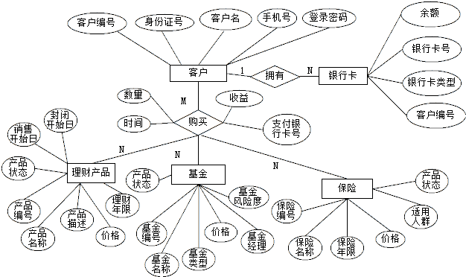
图8-1 C银行系统finance的ER图
- C银行中的5个实体的完整描述如下：
客户：客户编号、客户名称、客户身份证，客户手机号，客户登录密码
银行卡：银行卡号，银行卡类型，所属客户编号，余额
理财产品：产品编号，产品名称，产品描述，销售开始日，封闭开始日，
产品价格，理财年限，产品状态
保险：保险编号，保险名称，保险价格，适用人群，保险年限，产品状态
基金：基金编号，基金名称，基金类型，基金价格，基金风险度，基金管理者，
产品状态

- C银行中的不同实体之间的购买关联描述如下：
理财产品购买表：客户编号，理财产品编号，购买理财产品时间，
购买数量，投入金额，收益，总资产，支付银行卡号
保险购买表：客户编号，保险编号，购买保险时间，
购买数量，投入金额，收益，总资产，支付银行卡号
基金购买表：客户编号，基金编号，购买基金时间，
购买数量，投入金额，收益，总资产，支付银行卡号

基于给出的该数据库DDL文件以及准备好的数据，完成以下功能：

- 身份证号为“610103123456781234”的人在C银行注册了一个新客户，并且申请办理了一张新的储蓄卡。在客户表和银行卡表中插入该客户记录。（2分）

- 根据业务需要添加表的约束，约束添加成功后进行验证。（3分）
- 在银行卡表，理财产品购买表，保险购买表，基金购买表中，添加正确的外键约束：客户编号设置为外键，参照客户表的客户编号；理财产品编号，保险编号，基金编号分别参照对应的表中的编号；支付银行卡号参考银行卡表的卡号。
- 在以上基本表中，存在金额或者价格相关的6个属性。在现实生活中，金额或者价格不会存在负数。因此针对这些属性，添加其值大于0的约束条件。注意，对于银行卡是“信用卡”的情况余额可以为负，所以不要设定余额大于0的约束。

- 模拟以下的业务写出SQL查询语句进行查询。（10分）
- 查询C银行所有银行卡的卡号和类型信息。
- 查询C银行拥有的客户数量。
- 查询拥银行卡的所有客户编号，姓名和身份证号。
- 统计所有的银行卡中，储蓄卡和信用卡的各自数量。
- 查询保险表中，保险价格的平均值。
- 查询保险表中保险价格的最大值和最小值所对应的险种和价格。
- 某人捡到一张卡，希望查询该银行卡号是'6222021302020000006'的客户编号，姓名和联系电话。
- 查询保险产品中保险价格大于平均值的保险名称和适用人群。
- 查询C银行发布的理财产品总数，按照p_year分组。
- 查询适用于老人的保险编号，保险名称，保险年限。

- 模拟以下的业务创建视图并基于视图进行查询。（2分）
- 创建一个视图，包含拥有银行卡的所有客户编号，姓名, 身份证号, 拥有的银行卡个数。
- 修改视图：在原有视图的基础上，仅包含拥有信用卡的用户。

- 模拟业务变化，人们对基金查询的需求大幅度增加。在基金购买表上创建复合索引：c_id ASC, f_id ASC, f_quantity DESC。（3分）

- 模拟业务需求，增删改数据。（15分）
- 客户编号为2的客户，申请更新自己的手机号码为'13312345678'。

- 模拟4号理财产品的发售，购买，结算，停止产品的简化过程。
- 第一步：银行发售新的理财产品。
2018/12/1日，银行发售1年期的理财产品，编号为4，开始封闭时间2019/1/6，价格为8.0元，状态为0(0表示正常）。
提示：需要给finances_product表插入合适的记录。

- 第二步：客户购买4号理财产品（购买并从对应的银行卡扣钱）。
假设有三笔交易：
- 2019/1/5 13:00:00： 客户3用银行卡'6222021302020000002'购买了1000份4号理财产品：
- 2019/1/5 14:00:00： 客户5用银行卡'6222021302020000003'购买了1000份4号理财产品：
- 2019/1/5 15:00:00： 客户5用银行卡'6222021302020000003'又购买了500份4号理财产品
提示：需要给c_finances表插入合适的购买记录，并且根据购买数量，单价计算购买总金额，并从购买的银行卡中扣除响应的金额。注意考虑储蓄卡余额不足的情况，可能会导致购买失败。整体会涉及多张表，可以考虑用存储过程封装整个处理过程。此外，更新银行卡的余额，如果是储蓄卡余额不足时应该更新失败。

- 第三步：银行进行收益兑现。
假设2020/1/6日该理财产品到期，假设收益为5%。2020/1/6日，银行给所有购买4号理财产品的用户进行收益兑现：计算所有购买客户的收益，将其本金+收益的总金额累计增加到购买该产品的银行卡余额中。
提示：根据指定的收益率，计算每笔4号理财产品的购买交易到期后的余额（收益金额+本金）。然后将该交易的余额累加到该交易的支付银行卡的余额中。

- 第四步：银行停止4号理财产品
假设银行已经处理完了4号理财产品的收益兑现。现在银行要下架该理财产品。注意删除该理财产品记录时，需考虑外键约束。
提示：删除数据时尽量考虑备份，例如将4号理财产品的历史购买记录数据保存到一张单独的历史表中，然后再从c_finances表中删除4号理财产品的相关数据。从finances_product表中删除4号理财产品时，需要考虑外键约束，先删除4号产品的购买记录。也可以考虑给finances_product增加一个字段，将该产品设置为无效，而不是彻底删除。

- 用JDBC、ODBC或者其他第三方库等编程实现finance数据库的连接，并且实现以上第（6）小题中的第二步或者第三步。（15分）

实验七:事务与并发控制

实验目的
- 掌握事务机制，学会创建事务。
- 理解事务并发操作所可能导致的数据不一致性问题。
- 理解锁机制，学会采用锁与事务隔离级别解决数据不一致的问题。
- 了解数据库的事务日志。

实验内容
假设学校允许学生将银行卡和校园卡进行绑定，在student数据库中有如下的基本表，其中校园卡编号cardid即为学生的学号：
icbc_card(studcardid, icbcid, balance) //校园卡ID，工行卡ID，银行卡余额
campus_card(studcardid, balance) //校园卡ID，校园卡余额
本实验中的部分示例数据
create table icbc_card(
icbcid int,
sno varchar(8),
balance int
);
create table campus_card(
sno varchar(8),
balance int
);
insert into campus_card values ('20200032', 1);
insert into campus_card values ('20200033', 100);
insert into icbc_card values (1, '20200032', 300);
insert into icbc_card values (2, '20200033', 400);

针对以上数据库按照要求完成下列实验：
- 编写一个事务处理实现如下的操作：某学号为20200032的学生从银行卡中转账200元到校园卡中，若中间出现故障则进行rollback。（10分）
- 针对本题的数据库和表，分别用具体的例子展现几种数据不一致问题：如丢失修改、读脏数据、不可重复读和幻读（删除和插入），注意如有无法展现的情况，请说明原因。（20分，每种数据不一致10分）

- 利用数据库的隔离级别或者锁机制等，设计方案分别解决上述丢失修改、读脏数据、不可重复读、幻读的数据不一致问题。（20分，每种数据不一致5分）

- 构造两个事务同时更新一条数据，尝试使用以下SQL命令查看和理解当前系统中事务以及锁的状态等信息。（10分）
  - show engine innodb status (MySQL 8.0 or 5.7)
  - select * from information_schema.innodb_trx (MySQL 8.0 or 5.7)
  - select * from performance_schema.data_locks; (MySQL 8.0)
  - select * from sys.innodb_lock_waits; (MySQL 8.0)
  - select * from information_schema.innodb_lock_waits (MySQL 5.7)
  - select * from information_schema.innodb_locks (MySQL 5.7)

- 构造一个出现死锁的情形。（10分）

- 构造含有savepoint的事物，并在某时刻回滚到某个savepoint。（10分）

- 通过实验查看mysql中的各种日志：查询日志、错误日志、慢查询日志。（10分）

- 用mysqlbinlog查看数据库的事务日志，并尝试按照以下场景进行数据恢复。（10分）
操作步骤：
1）建立db1，建立t1、t2表。t1、t2表结构：create table t1(id int);
2）向t1插入数据：11,12, 13
3）向t2插入数据：21, 22, 23
3) drop table t1;
4) t2还可以正常使用，给t2插入数据24
在以上第4步的操作之后，利用mysqlbinlog恢复t1的数据。

以上4个步骤的SQL如下：
create database db1;
create table t1(id int);
create table t2(id int);
insert into t1 values(11);
insert into t1 values(12);
insert into t1 values(13);
insert into t2 values(21);
insert into t2 values(22);
insert into t2 values(23);
drop table t1;
insert into t2 values(24);

实验八：数据库综合实验

实验目的
通过完成从用户需求分析、概念结构设计、逻辑结构设计等一系列的数据库设计到编程、调试和应用等全过程，进一步理解和掌握教材中的相关内容。

实验要求
- 实验步骤
    - 先对选定的实验做简单的需求分析。
    - 做出数据流图和数据字典。
    - 在数据流图和字典的基础上做出E-R图(概念结构设计)。
    - 在E-R图基础上进行关系模式设计（至少满足3NF）（逻辑结构设计）。
    - 根据需求分析中的各种数据请求得出各种视图以及各种约束、规则、触发器脚本描述。
    - 根据第(5)的内容在MySQL, SQLServer等中设计中数据库。
    - 用自己熟悉的一门语言进行设计的功能的实现，必须包括对数据的查询、增加、修改和删除。
    - 整理前面几步的文档和程序源码，可执行程序。
    - 实验报告的最后写出本次实验完成中遇到的问题及解决方法。

- 提交成果物：
    - 完整的实验报告（报告中包括上述要求中的1）-5)和9），注意不需要将客户端程序源代码贴入实验报告中，但可以将触发器、存储过程等数据库端的代码加以说明写入实验报告中，另外请将开发环境（包括语言、平台、所使用数据库的名称以及版本号）写入实验报告中。
    - 备份好的数据库备份文件，以及相关的SQL语句。
    - 源代码以及可执行程序。
    - 配置运行说明文档：说明程序该如何配置使之能正常运行。
    - 其他：安装包、帮助文件、演示视频等（可选）。

- 评分标准：
需求分析：5分（数据流图与数据字典）
概念设计：10分（E-R图）
逻辑设计：10分（关系模式，包括函数依赖，码等优化、表设计）
物理设计：5分（表中的索引设计等）
程序源代码：60分
其他：10分（文档完整性，环境配置等）

实验内容
从下列内容中选取一个或者自己选题进行实验，并书写实验报告。以下每个题目列出的功能仅供参考，实验中可以自行对功能进行设计。

图书管理系统
一个简单的图书管理系统包括图书馆内书籍的信息、学校在校学生的信息以及学生的借阅信息。此系统功能分为面向学生和面向管理员两部分，其中面向学生部分可以进行借阅、续借、归还和查询书籍等操作；面向管理员部分可以完成书籍和学生的增加、删除和修改以及对学生借阅、续借、归还的确认。

学生学籍管理系统
学生学籍管理系统主要可以进行学生档案和成绩管理的功能。
- 建立学生档案，可以输入，修改和查询学生的学籍信息。
- 可以输入，修改和查询学生的各科成绩和平均成绩等信息。

车站售票管理系统
考察本市的长途汽车站或者火车站的售票业务，设计车站售票管理系统。要求可以完成下列功能：
- 具有方便，快速的售票功能，包括车票的预定和退票功能，支持团体的预定和退票。
- 可以方便的查询时刻表或者是车次，票价等信息。
- 可以更改系统中存储的各种信息。

企业人事管理系统
调查一些企业，根据具体情况设计企业人事管理系统。主要功能有：
- 员工的招聘与转正。
- 考勤加班出差管理。
- 人事变动：新进员工登记，员工离职登等。
- 员工培训记录。
- 员工考核奖惩记录。

电话交费管理系统
根据目前的电信，移动，联通等具体情况设计电话交费管理系统。主要功能有：
- 电话用户信息的登记与管理。
- 电话费的缴纳。
- 各种话费的修改。
- 电话费的各种查询。
- 各种信息的统计功能。

医药销售管理系统
调查从事医药产品的零售，批发等相关的企业，根据具体情况设计医药销售管理系统。主要功能有：
- 基础信息管理：药品信息，员工信息，客户信息，供应商信息等。
- 进货管理：入库登记，入库查询与修改等。
- 库房管理：库存查询，库存盘点，退货处理等。
- 销售管理：销售登记，销售退货，销售查询等。
- 财务统计：当日统计，当月统计等信息。

驾校考试预约管理系统
调查驾校的相关业务，根据具体情况设计驾校考试预约管理系统。主要功能有：
- 基础信息管理：教练信息，学员信息，场地信息，考试信息等。
- 考试预约管理：考试预约登记，查询与修改等。
- 练车场地预约管理：练车场地预约等。
- 驾校上课预约管理：驾校上课预约等。
上课考试统计：每月、每批等考试，上课统计信息。

附录

实验报告格式

《数据库原理》实验报告
题目：实验一  数据库和表的创建与管理 | 学号 | 姓名 | 班级 | 日期
- 实验内容、步骤以及结果
1.
具体步骤：
运行结果：

- 实验中出现的问题以及解决方案(对于未解决问题请将问题列出来)
除了标题内容以外，该部分内容中还可以写对于实验的一些感受，建议，意见等。

批阅者：
批阅日期：
实验成绩：
批注：

MySQL常用命令
- 数据库
- 连接数据库： mysql -h 192.168.10.89 -u root -p
- 查看数据库：show databases
- 使用数据库：use [数据库名]
- 查看数据库的创建SQL：show create database [数据库名称];
- 数据表
- 查看表列表：show tables;
- 查看表的创建SQL：show create table [表名];
- 查看索引：show index from [表名];
- 用户
- 查看当前用户：select user();
- 查看mysql的权限关键字列表：show privilege
- 查看某个用户的权限: show grants for ‘root’@’%’;

数据生成
生成[0,10000]之间的随机数: select rand() * 10000;
生成[0,10000]之间的随机整数: select floor(rand() * 10000);
生成[50,100]之间的随机整数：select floor(rand()*(100-50)+50);
生成随机字符串： select substring(md5(rand()),1,10);
生成[2017/01/01—2018/01/01]之间的随机日期：
select date(from_unixtime( unix_timestamp('2017-01-01') +
floor( rand() * (unix_timestamp('2018-01-01')-unix_timestamp('2017-01-01') + 1 ) ))) as date;

时间监控
计算时间差函数：TIMESTAMPDIFF（MINUTE, start_time,end_time）

